КАЗАНСКИЙ ГОСУДАРСТВЕННЫЙ ТЕХНИЧЕСКИЙ УНИВЕРСИТЕТ

ИМЕНИ А.Н. ТУПОЛЕВА

Кафедра РТС

**Тремаскин Е.В.**

**Гр.5408**

Разработка делителя мощности на микрополосковой линии.

Расчетно-пояснительная записка к курсовому проекту

по дисциплине

Сверхвысокие частоты

Специальность **210300**

Казань 2010

**Задание**

Разработать сумматор на симметричной МПЛ линии:



**Содержание**

Введение

Делители мощности

Выбор материала

Поправочные коэффициенты

Ширина микрополосков и трансформатор сопротивлений

Набег фаз

Заключение

Список литературы

**Введение**

В настоящее время область применения радиоэлектронных средств расширяется, комплексы радиосистем становятся все более сложными, это полностью относится и к радиотехнике СВЧ диапазона. В связи с расширением физических возможностей радиоэлектронной аппаратуры во многих случаях необходимо не только излучать и принимать СВЧ сигнал, но также производить его обработку и преобразование, поэтому усложняются СВЧ схемы и в прежнем исполнении становятся громоздкими, поэтому возникает необходимость создания миниатюрных схем работающих в СВЧ диапазоне.

Миниатюризация схемных решений радиоаппаратуры в настоящее время реализуется с помощью гибридных пленочных и твердотельных микросхем. Наибольшие успехи в этом плане были достигнуты в области низких частот. Однако методы конструирования и технология изготовления низкочастотных схем не могут быть перенесены на схемы СВЧ диапазона, так как между этими устройствами в микроисполнении существует большое количество различий.

К радиотехническим устройствам СВЧ диапазона предъявляются жесткие требования по снижению себестоимости, повышению надежности, уменьшению габаритов и веса. Сегодня вес и габариты стали факторами, ограничивающими применение СВЧ аппаратуры, особенно в мобильных установках – на борту наземного и водного транспорта, не говоря уже о летательных аппаратах. Поэтому использование миниатюризации и миниатюризации элементов и узлов на СВЧ в современной радиоэлектронике является актуальной задачей.

По сравнению с обычной аппаратурой микрополосковые и полосковые схемы более трудоемки в разработке, поскольку связь между элементами схемы за счет краевых полей и полей излучения более трудно поддается учету, расчет многих элементов схемы производится приближенно, а подстройка готовых схем затруднена. Окончательные размеры схем приходится отрабатывать путем перебора множества вариантов.

Микрополосковые антенны, изготовленные по печатной технологии интегральных схем, обеспечивают высокую повторяемость размеров, низкую стоимость, малые металлоемкость и массу.

Микрополосковые антенны способны излучать энергию с линейной, круговой и эллиптической поляризацией, допускают удобные конструктивные решения для обеспечения работы в двух- или многочастотных режимах, легко позволяют объединить многие элементарные излучатели в ФАР и разместить их на поверхностях сложной формы.

**Делители мощности**

Делителями мощности называют многополюсные устройства, предназначенные для распределения мощности, поданной на вход между другими входами в заданное соотношении. В устройствах без потерь сумма выходных сигналов равна сумме входных.

Таким образом, справедливо . Здесь будут рассмотрены взаимные линейные устройства без потерь. Условие взаимности делителя мощности означает, что он может использоваться в режиме сложения сигналов, если сигналы на его входы подать в том же амплитудном и фазовом соотношении, что и на входах в режиме делителя. Делитель, работающий в режиме сложения сигналов, называют ***сумматором***. В общем случае делители должны удовлетворять требованиям:



1) деление сигнала в заданном соотношении;

2) согласование всех плеч;

3) развязка выходных плеч;

4) широкополосность.

В зависимости от схемы делителя и его конструкции эти требования выполняются по-разному.

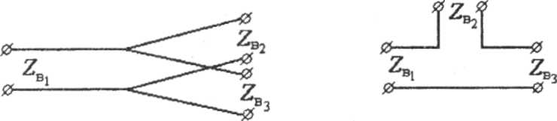

а б

Рис. 1

Простейшим делителем мощности является разветвление линии передачи. Разветвление может быть последовательным и параллельным (рис.1).

При последовательном разветвлении (рис.1а) входное сопротивление в точке соединения линий будет определяться суммой волновых сопротивлений выходных плеч делителя:

(1.1)

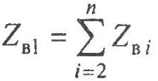

Здесь — волновое сопротивление входного плеча (обозначим его ); -сопротивления выходных плеч. На практике удобнее пользоваться нормированными сопротивлениями. Входное нормированное сопротивление делителя:



(1.2)

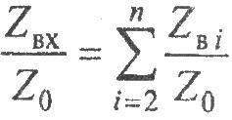

Условием согласования делителя с входной линией передачи будет

(1.3)

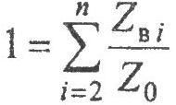

Доля мощности, отводимая в *i*-e плечо, пропорциональна . и, соответственно, коэффициент передачи в *i*-e плечо будет



(1.4)

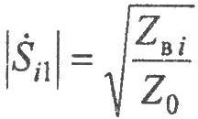

Обычно все выходные плечи делителя приводятся к одному волновому сопротивлению , для чего в плечи делителя включаются трансформаторы волновых сопротивлений. Для четвертьволнового трансформатора в *i*-м плече можно записать:



(1.5)

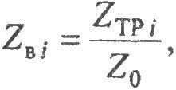

где - волновое сопротивление четвертьволнового трансформатора (рис.2 а). Для согласованного по входу делителя мощности с одинаковым сопротивлением выходных плеч из (1.2) и (1.5) получим:



(1.6)

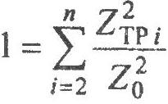

При параллельном разветвлении линий передачи (рис. 1 б) справедливы соотношения (1.1)- (1.6), записанные для проводимостей, т.е. входная проводимость делителя:

(1.7)

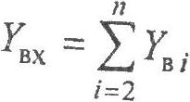

Нормированное входное сопротивление:

(1.8)

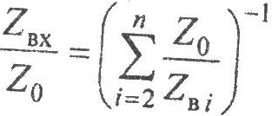

Делитель, согласованный по входу и приведенный к одному волновому сопротивлению , будет:



(1.9)

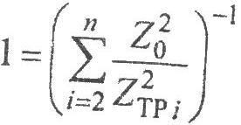

Трансформаторы сопротивлений обычно подключаются непосредственно к точке разветвления линии, но возможно подключение трансформатора к отрезку линии , произвольной длины .

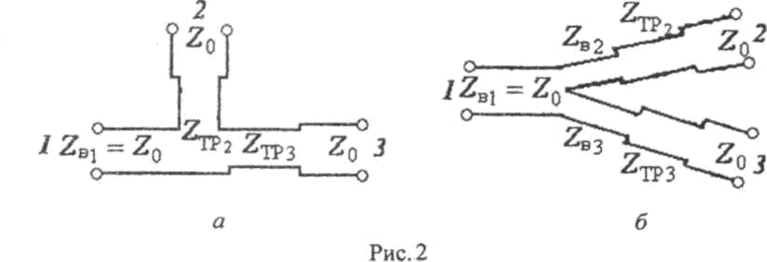

Расчет согласованного по входу делителя параллельного и последовательного типов с помощью формул (1.1), (1.6), (1.7) и (1.9) сводится к следующему. По заданному волновому сопротивлению тракта и требуемому распределению сигнала по выходам определяют волновые сопротивления плеч , где - коэффициенты деления для *i*-го плеча.



Для последовательного разветвления , для параллельного , а волновое сопротивление трансформатора *i*-го плеча определяется из (1.5).



Практическая реализация разветвления линий в одной точке при n>5 затруднена, так как соединение большого числа линий в одной точке образует неоднородность, которая приводит к искажению всех параметров устройства.

**Выбор материала**

Учитывая требования данных в задании выберем материал. Как правило, диэлектрический материал следует выбирать с минимальным значением тангенса угла диэлектрических потерь, большой стабильностью относительной диэлектрической проницаемости и линейных размеров, так как реальные параметры устройств без их учета будут значительно отличатся от расчетных данных.

Выбираем материал листы из фторопласта – 4 фольгированные с относительной диэлектрической проницаемостью .



Найдем волновое сопротивление МПЛ линии:

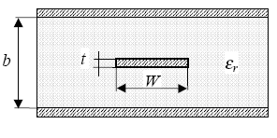

Толщина печатной проводящей полоски t=0,1мм, толщина диэлектрика b=1мм, тогда и по волновым сопротивлениям фидерных линий СВЧ находим ,т.е. W=0,68931мм ширина линии.



Далее в зависимости от уровня первого бокового лепестка, выберем закон изменения амплитуды поля и вычислим поправочные коэффициенты.

**Поправочные коэффициенты**

Так как уровень боковых лепестков -17Дб , то закон изменения амплитуды поля запишется так:, ∆=0,5.

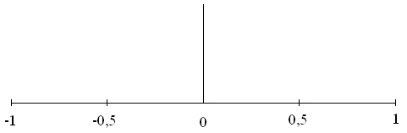

А(-1)=0,5

А(-0,5)=0,875

А(0)=1

А(0,5)=0,875

А(1)=0,5

А(х)=0,5+0,875+1+0,5+0,875=3,75

Нормируем к единице, получаем:

А’(-1)=0,13(3)

А’(-0,5)=0,23(3)

А’(0)=0,267

А’(0,5)=0,23(3)

А’(1)=0,13(3)

Тип сумматора – гребенка

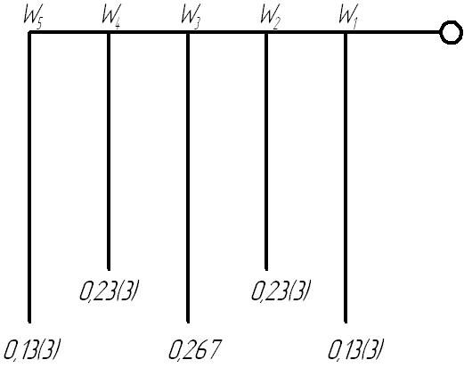

**Ширина микрополосков и трансформатор сопротивлений**

Для того чтобы было удобнее выполнить чертеж увеличим ширину микрополоска в 10 раз. Тогда получим сопротивление z1=5Ом.

Соответственно ширина микрополоска тогда будет:



Вычислим трансформатор сопротивлений:



Вычислим длину волны:



Вычислим ширину остальных линий и их сопротивления в соответствии с коэффициентами деления.



На каждом из выходов необходимо обеспечить сопротивление такое же как и на входе, т.е. 50 Ом. Поэтому вычислим трансформаторы сопротивлений для выходов.

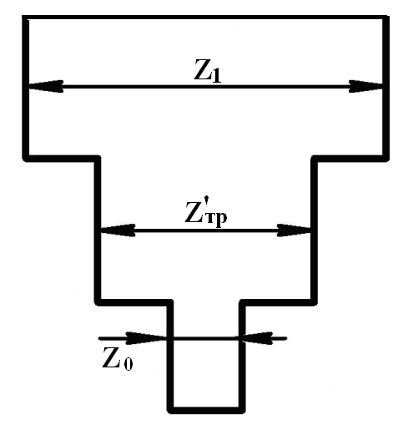

Для 1-го и 5-го вывода:



Для 2-го и 4-го:



Для 3-го:



**Расчет набега фаз**

Для того чтобы обеспечить необходимую фазу нужно изменить длину пути.



Возьмем d=6см, тогда ψ=0,9693.

тогда



Таким образом получили что для обеспечения набега фаз длину линии необходимо увеличивать до 24,692 см. При этом получится следующая схема:

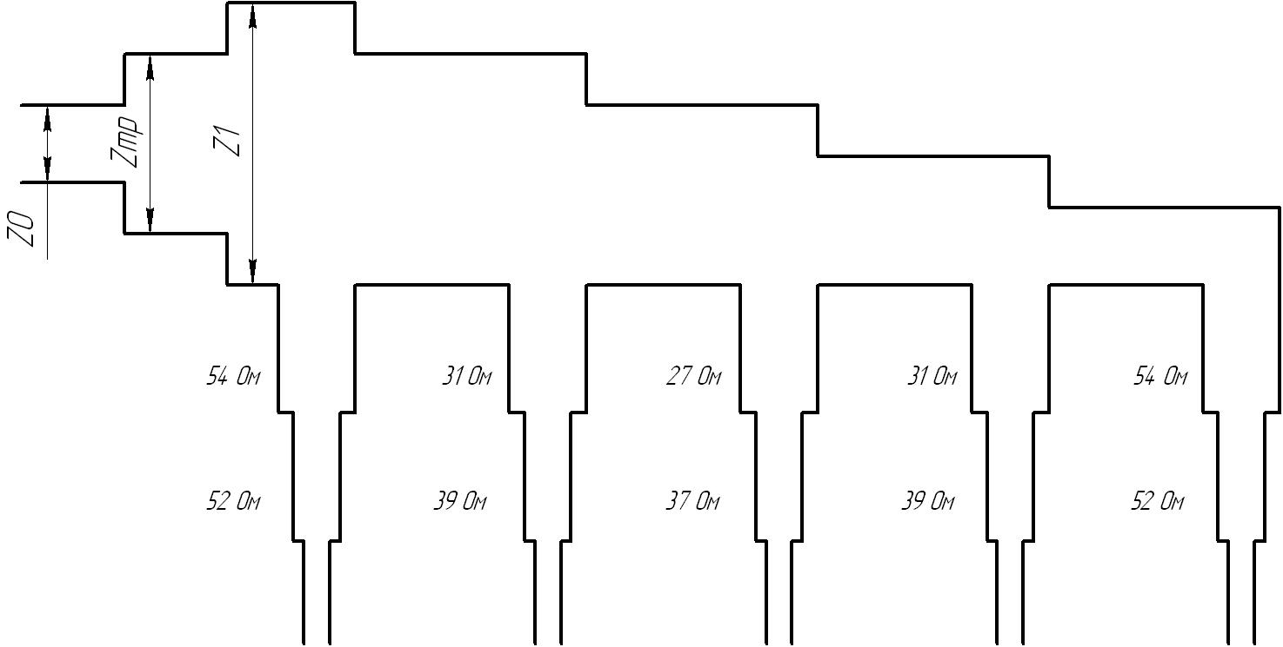

**Список литературы**

1. Ганстон М.А.Р. Справочник по волновым сопротивлениям фидерных линий СВЧ / Под ред. Фрадина А.З. – М.: Связь, 1976. – 150с.
2. Авксентьев А.А., Воробьев Н.Г., Морозов Г.А., Стахова Н.Е. Устройства СВЧ для радиоэлектронных систем. Учебное пособие,2004.
3. Проектирование полосковых устройств СВЧ. Учебное пособие. Ульяновск, 2001